Денисова Е. В.

**Сегодня 28 мая 2020.**

Всем здравствуйте и продолжаем учиться.

(Осталось совсем немного, и скоро уйдем на каникулы)

Напоминаю, что внимательно читаем задание и четко его выполняем и ОТПРАВЛЯЕМ работы на этот адрес:[**elenadenisova.68@mail.ru**](mailto:elenadenisova.68@mail.ru)

**6 в класс**

Сегодня у нас с вами последний урок в четверти и мы с вами завершаем обучаться в 6 классе. Хочу сказать всем спасибо, кто вовремя сдавал работы, все работы с кроссвордом я увидела, поставила зачет (кто прислал), молодцы, постарались. Сейчас я вам высылаю задание на лето (у вас для выполнения есть 3 месяца), пишем и решаем задание отдельно в тетради (12-14 листов), в эту же тетрадь так же еще раз запишите составленный вами математический кроссворд. Так как эти тетради вы сдадите в **сентябре** на проверку, когда приедете в школу.

**ЗАДАНИЕ НА ЛЕТО.**

**Занимаясь летом, вы постепенно сможете повторить курс математики за 6 класс, систематизируя свои знания.** **А значит, обретёте уверенность перед новым учебным годом!**

**Желаю удачи!  И самых лучших каникул!**

**Тема 1: Делимость чисел**

 1. Отметьте строку, в которой записаны все делители числа 48.  
  
1, 4, 6, 12, 24  
1, 2, 6, 8, 12, 24, 48  
2, 3, 6, 12, 24  
1, 2, 4, 6, 8, 12

2. Из чисел 85; 24; 17; 90; 106; 252; 34 выберите те, которые делятся на:  
а) 10; б) 2; в) 9.

3. Найдите наименьшее общее кратное чисел 4, 6 и 16.

4. Укажите все числа, кратные 3, которые больше 30, но меньше 50.

5.Разложите на простые множители числа 54, 102, 333.

**Тема 2: Сложение и вычитание дробей с разными знаменателями:**

1.Сравните числа: а)  и ; б)  и .

2..Выполните действие: а) 6 – 2 ; б) 7 + 1 ; в) 4 + 5 ;

**

3.В первый день велосипедист проехал за 6 часов 95 км, а во второй – 127 км за 8 часов. В какой из дней его скорость была больше и на сколько?

**Тема 3. Умножение обыкновенных дробей:**

1.Выполните действия: а) ; б) ; в) .

2.Найдите значение выражения: а) ; б) ; в) .

3.  Решите задачу.

Велосипедист ехал со скоростью 15 км/час в течении 2⁄4 часа и со скоростью 20 км/час – 2 3⁄4 часа. Какое расстояние проехал велосипедист?

4.Найдите объем прямоугольного параллелепипеда, длина которого м, ширина м, высота *м.*

**Тема 4. Деление дробей:**

1. Выполните действия: а) ; б) ; в) .

2.Найдите значение выражения: а) ; б) (4,2 : 1,2 – 1,05) ⋅ 1,6.

в ) ; г) ; д) 

3.Найдите значение выражения: . В ответе запишите число, обратное полученному результату.

1. Сократите дробь: ; ; ..

**Тема 5. Отношения и пропорция:**

1.Решите задачи:

а) Для выпечки 9 одинаковых пирогов потребовалось 300 г мака. Сколько мака потребуется для выпечки 6 таких пирогов?

б) Для перевозки груза автомашине грузоподъемностью 6 т надо сделать 10 рейсов. Сколько рейсов сделает машина грузоподьемностью 8 т?

2.Верна ли пропорция: 5:8,2=15:24,8?

3.Решите уравнение:

 

**Тема 6. Проценты**

1.Кофейные зерна при жарении теряют 12% своего веса. Сколько килограммов свежих зерен надо взять, чтобы получить 4,4 кг жареных?

2.Заасфальтировали 35 % дороги, после чего осталось заасфальтировать ещё 13 км. Какова длина всей дороги?

3.Цена товара повысилась с 84 руб. до 109,2 руб. На сколько процентов повысилась цена товара?

4.С молочной фермы 14 % всего молока отправили в детский сад и всего молока- в школу. Сколько молока отправили в школу, если в детский сад отправили 49 л?

5.Прямой угол уменьшили в 15 раз, а потом увеличили на 700%. Сколько градусов составляет полученный угол? Начертите его.

6.Телевизор стоил 34000 руб. После снижения цены он стал стоить 25500 руб. На сколько процентов была снижена цена на телевизор?

**Тема 7. Сложение и вычитание положительных и отрицатель­ных чисел**

1. Выполните сложение:  
   а) -19+12; б) -17+25; в) -17+(-14); г) -11,3+11,3; д) -15,6+0; е) 18+(-35).
2. Выполните вычитание: а) -13-14; б) 16-24; в) -7-(-5); г) 4-(-4); д) 0-14,4; е) -6-(-11).

3. Выполните действия, правильно раскрывая скобки:  
а) 0,5 - (2,8 + 2,6);  
б) (10,2 - 5,6) - (2,7 + 6,1).

4.Найдите значение выражения, используя наиболее удобный порядок вычислений.

0,75 ⋅ (– 0,2) ⋅ ⋅ (– 5).

5. Найдите значение выражения а) б) в) 

**Тема 8 . Умножение и деление положительных и отрицатель­ных чисел**

1. Выполните деление: а) -25:5; б) 84:(-7); в) -66:(-11); г) 0:(-9,4).
2. Вычислите: а) ; б) ; в) .
3. Вычислите: а) ; б) ; в) .

г) –2,5 · (–1,6)+41,6 : (–4) д)  (-3,5 + 4,7) ∙0,6

4.Упростить выражения: а) -3(4-5а); б) 18 – 4 с(3+2а); в) 4(3х-2) – 2(-5у – 1); г) -6а( -х +7) + х(3-у); д)-8(2-2у) +4(3-4у); е) 7х – 0,5( -2х + 4) – (10 – х)

**Тема 9. Уравнения**

1. Если задуманное число увеличить на 14, а полученный результат увеличить в 5 раз, то получится 60. Найдите задуманное число.

2.В школьную библиотеку привезли учебники по математике и по литературе, причем учебников по математике было на 36 меньше, чем по литературе. Сколько учебников по математике привезли в библиотеку, если всего привезли 200 книг?

3.На второй полке стояло в 4 раза больше книг, чем на первой. Когда на первую полку поставили еще 35 книг, а со второй убрали 25 книг, то на обоих полках книг стало поровну. Сколько книг было на каждой полке первоначально?

4.Помни: при переносе слагаемых знаки меняем на противоположные

Решите уравнения:

1. 3(2x + 8) - (5x + 2) =0
2. 8(3- 2x) + 5(3x + 5) = 9
3. -3(3y + 4) + 4(2y - 1) = 0
4. 3(0,4x + 7) - 4(0,8x - 3) = 2
5. 0,6 (x +7) - 0,5(x - 3) = 6,8
6. 0,3 (x- 2) - 0,2(x + 4) = 0,6
7. 0,5(4 +x) - 0,8(x - 3) = 12,5
8. 0,4(x + 9) - 0,9(x +2) = 0,7

**Тема 10. Координатная плоскость**

1. Постройте точки . Определите координаты токи пересечения отрезков  и .

2.Постройте треугольник АВС по координатам его вершин: А(-3;2); В(1;6); С(4;-3). Найдите координаты пересечения стороны АВ с осями координат.

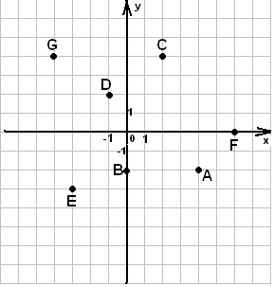3.Постройте четырехугольник АВСД по координатам его вершин: А(3;1); В(-1;0); С(-3;-3); Д(1;-2). В какой четверти расположена точка С? Найдите координаты точки пересечения диагоналей четырехугольника АВСД.

4.Отметьте на координатной плоскости точки K(-4; 6), M(6; 1), N(-8; -2), L(7; 3). Проведите прямые KM и NL. Найдите координаты точки пересечения этих прямых

**9 в,к классы**

Повторение. Я понимаю, что у вас уже не то настроение, чтоб решать, но осталось совсем немного и поэтому мы продолжаем решать на повторение. Все, кто прислал мне по желанию, я проверила и поставила вам уже зачет. Сегодня мы решаем самостоятельно, но работы не сдаем.

1). Вычислите:

**

2). Найдите значение выражения:



3). Решите уравнение:

*а). х4 = 20 ; б). х8 = – 36 ;*

*в). 64х3 = 1 ; г). 8 + х3 = 0 .*

4). Упростите:



5). Найдите значение произведения:



**11 а класс**

Ребята, я все понимаю, что уже настроение другое и может, кто устал от всего этого, но у вас еще сдача экзаменов (у некоторых) и поступление в учебные заведения и если я прошу прислать мне работы, то их надо прислать, прошу вас не игнорировать меня. Так как одни сдают все и вовремя, и я вижу, что они усердно готовятся к сдаче экзаменам, а другие просто не присылают мне уже давно ничего. ПОЧЕМУ ?

Я жду работы: Ульянкина, Балалайкина, Соколова, Смаилов, Бровкин, Сорокина К., Кубаев.

Остальные, так же решаем в том же режиме и не расслабляемся. (Пришлю ответы остальным позже, чтоб проверили и оценили свои возможности)

База решает с 1 по 7 задание.

Профиль.

**Вариант № 1**

**1. Задание**

В школе 800 учеников, из них 30% — ученики начальной школы. Среди учеников средней и старшей школы 20% изучают немецкий язык. Сколько учеников в школе изучают немецкий язык, если в начальной школе немецкий язык не изучается?

**2. Задание**

На рисунке жирными точками показана цена золота на момент закрытия биржевых торгов во все рабочие дни с 5 по 28 марта 1996 года. По горизонтали указываются числа месяца, по вертикали — цена унции золота в долларах США. Для наглядности жирные точки на рисунке соединены линией. Определите по рисунку, какого числа цена золота на момент закрытия торгов была наименьшей за данный период.

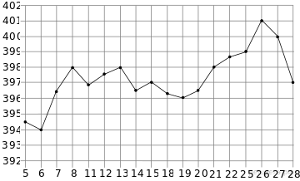

**3. Задание**

На клетчатой бумаге с размером клетки 1 см https://ege.sdamgia.ru/formula/60/60c13e05d3ec8c10b8564eae7023d9dbp.png 1 см изображено кольцо. Найдите его площадь. В ответ запишите площадь, делённую на https://ege.sdamgia.ru/formula/4f/4f08e3dba63dc6d40b22952c7a9dac6dp.png. Ответ дайте в квадратных сантиметрах.

**4. Задание**

Перед началом первого тура чемпионата по бадминтону участников разбивают на игровые пары случайным образом с помощью жребия. Всего в чемпионате участвует 26 бадминтонистов, среди которых 10 спортсменов из России, в том числе Руслан Орлов. Найдите вероятность того, что в первом туре Руслан Орлов будет играть с каким-либо бадминтонистом из России.

**5. Задание**

Найдите корень уравнения 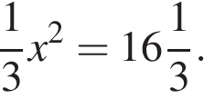 Если уравнение имеет более одного корня, в ответе запишите меньший из корней.

**6. Задание**

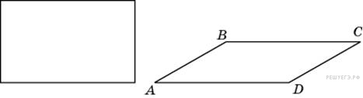

Параллелограмм и прямоугольник имеют одинаковые стороны. Найдите острый угол параллелограмма, если его площадь равна половине площади прямоугольника. Ответ дайте в градусах.

**7. Задание**

На рисунке изображен график производной функции *f(x)*, определенной на интервале (−10; 2). Найдите количество точек, в которых касательная к графику функции *f(x)* параллельна прямой *y* = −2*x* − 11 или совпадает с ней.

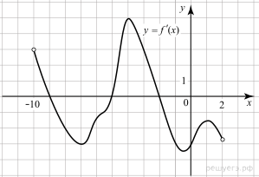

**8. Задание**

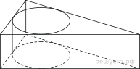Найдите площадь боковой поверхности правильной треугольной призмы, описанной около цилиндра, радиус основания которого равен https://ege.sdamgia.ru/formula/91/91a24814efa2661939c57367281c819cp.png, а высота равна 2.

**9. Задание**

Найдите 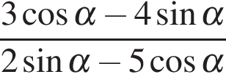, если https://ege.sdamgia.ru/formula/63/63c73b3745860c4bafd94a2eb21a0462p.png

**10. Задание**

Независимое агентство намерено ввести рейтинг новостных изданий на основе показателей информативности https://ege.sdamgia.ru/formula/ef/efeb369cccbd560588a756610865664cp.png, оперативности https://ege.sdamgia.ru/formula/38/38c4658d5308897a92cef9e113aefc3ap.png и объективности https://ege.sdamgia.ru/formula/94/94059bb88074d280b6902283edb526c7p.png публикаций. Каждый показатель — целое число от −2 до 2.

Составители рейтинга считают, что информативность публикаций ценится втрое, а объективность — вдвое дороже, чем оперативность. Таким образом, формула приняла вид

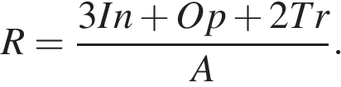

Найдите, каким должно быть число https://ege.sdamgia.ru/formula/7f/7fc56270e7a70fa81a5935b72eacbe29p.png, чтобы издание, у которого все показатели максимальны, получило бы рейтинг 30.

**11. Задание**

Имеется два сплава. Первый содержит 10% никеля, второй — 30% никеля. Из этих двух сплавов получили третий сплав массой 200 кг, содержащий 25% никеля. На сколько килограммов масса первого сплава была меньше массы второго?

**12. Задание**

Найдите точку минимума функции 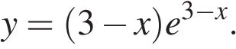

**13. Задание**

a) Решите уравнение 

б) Укажите корни этого уравнения, принадлежащие промежутку 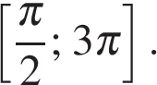

**14. Задание**

В пирамиде *SABC* в основании лежит правильный треугольник *ABC* со стороной 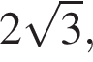 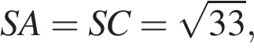 https://ege.sdamgia.ru/formula/c8/c8ea66e67e932bd41f40b5489a604b0cp.png Точка *O* — основание высоты пирамиды, проведённой из вершины *S.*

а) Докажите, что точка *O* лежит вне треугольника *ABC.*

б) Найдите объём четырёхугольной пирамиды *SABCO*.

**15. Задание**

Решите неравенство: 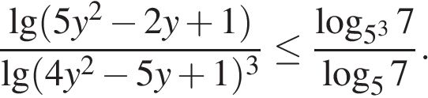

**16. Задание**

К окружности, вписанной в квадрат *ABCD*, проведена касательная, пересекающая стороны *AB* и *AD* в точках *M* и *N* соответственно.

а) Докажите, что периметр треугольника *AMN* равен стороне квадрата.

б) Прямая *MN* пересекает прямую *CD* в точке *P*. В каком отношении делит сторону *BC* прямая, проходящая через точку *P* и центр окружности, если *AM* : *MB* = 1 : 3?